TRƯỜNG ĐẠI HỌC BÁCH KHOA HÀ NỘI

VIỆN CÔNG NGHỆ THÔNG TIN VÀ TRUYỀN THÔNG

──────── * ───────



**MÔN: THIẾT KẾ VÀ QUẢN TRỊ csdl**  
**ĐỀ TÀI : QUẢN LÝ KẾ HOẠCH SQL (SQL PLAN MANAGEMENT)**

**Sinh viên thực hiện:**

Yong Sokheng 20124947

Ngeng Chhengkim 20124946

Thlok Pisey 20102793

**Giáo viên hướng dẫn: Ts. Trần Việt Trung**

HÀ NỘI, 5-2015

**LỜI NÓI ĐẦU**

Oracle Database hay còn gọi là Oracle RDBMS hoặc đơn giản là Oracle (do đây có lẽ là sản phẩm nổi tiếng nhất của hãng), là 1 hệ quản trị cơ sở dữ liệu quan hệ, được phát triển và phân phối bởi tập đoàn Oracle.

Phần mềm này vẫn đang được phát triển tiếp lên những version cao hơn, và vẫn đang là 1 trong những phần mềm quản trị database hàng đầu thế giới. Theo thông tin từ Wikipedia thì phần mềm này được viết bằng Assembly, C và C++. Có lẽ đó là cốt lõi chính của Oracle Database. Sau này những công cụ liên quan như emctl, dbca, netca… thì được viết bằng Java.

SQL Plan Management là một cơ chế phòng ngừa cho phép tối ưu hóa để tự động quản lý kế hoạch thực hiện. Trong bối cảnh này , một kế hoạch bao gồm tất cả các thông tin liên quan đến kế hoạch ( ví dụ , SQL định kế hoạch , thiết lập các gợi ý , các giá trị ràng buộc, và môi trường tối ưu ) rằng tôi ưu cần để tái tạo một kế hoạch thực hiện .

**Hà Nội, tháng 5 năm 2015**

**Mục lục**

1. Mục tiêu 4

2. Duy trì hiệu suất SQL (Maintaining SQL Performance) 4

3. Quản lý Kế hoạch SQL (SQL Plan Management): Tổng quan 4

4. SQL Plan Baseline: Architecture 5

5. Loading SQL Plan Baselines 6

6. Evolving SQL Plan Baselines 8

7. Các thuộc tình quan trọng của Baseline SQL Plan 9

8. SQL Plan Selection 10

9. Các kịch bản quản lý kế hoạch SQL 12

10. Bô phân tích hiệu năng SQL và các kịch bản SQL Plan Baseline 13

11. Loading a SQL Plan Baseline Automatically 14

12. Lọc chính sách cơ bản về quản lý SQL 15

13. Enterprise Manager and SQL Plan Baselines 16

Tài liệu tham khảo 18

# Mục tiêu

Sau khi hoàn thành bài học này, bạn sẽ có thể:

* Quản lý hiệu suất SQL thông qua những thay đổi
* Thiết lập kế hoạch quản lý SQL
* Thiết lập các kịch bản quản lý Kế hoạch SQL khác nhau

# Duy trì hiệu suất SQL (Maintaining SQL Performance)

***(Duy trì hiệu suất có thể cần phải sử dụng Sql plan baselines)***

Bất kỳ số yếu tố mà ảnh hưởng đến việc tối ưu hóa có thể thay đổi theo thời gian. Thách thức là duy trì các mức hiệu suất SQL bất chấp những thay đổi đó.

Thống kê việc tối ưu hóa thay đổi vì nhiều lý do.Việc quản lý sự thay đổi hiệu suất SQL bất kỳ có sự thay đổi nào là nhiệm vụ của các DBA.

Một số câu truy vấn SQL trên hệ thống nào đó sẽ dùng tài nguyên rất cao. Nó không chỉ có một câu truy vấn duy nhất. Hiệu suất của các câu truy vấn đó phải cần xử lý, mà không cần thay đổi Code. SQL Profiles sẽ cho biết cách để xử lý hiệu suất của các câu truy vấn đó.

SQL Plan Baselines là chia khóa mà SQL Plan Management dung để hạn chế việc thay đổi không hợp lệ vào kế hoạch thực thi SQL. Khi SQL Plan Management đang active, không có sự thay đổ nào cả trong hiệu suất cũng như sự thay đổi thống kê hoặc sự thay đổi phiên bản của Database. Cho đến một kế hoạch mới được kiểm tra để tạo ra hiệu suất tốt hơn so với kế hoạch hiện tại, nó sẽ không được xem xét bởi bộ tối ưu. Điều này có hiệu lực đóng băng kế hoạch SQL.

SQL Outlines đã được sử dụng trong các phiên bản trước đây. Họ vẫn có khả năng tương thích, nhưng Outlines được phản đối trong SQL Plan Management.

# Quản lý Kế hoạch SQL (SQL Plan Management): Tổng quan

* Quản lý Kế hoạch SQL sẽ tự động kiểm soát sự tiến hóa của kế hoạch SQL.
* Bộ tối ưu tự động quản lý SQL Plan Baselines.
* Chỉ có kế hoặc đã biết và xác nhận mới được dung
* Sự thay đổi kế hoặc là tự động xác nhận
* Chỉ có các kế hoăc tương đương hoặc tốt hơn mới được dung
* Plan SQL có thể được tạo nguồn góc cho SQL với bộ điều chỉnh SQL (STS) từ bộ phân tích hiệu suất SQL ( SQL Performance Analyzer).

Rủi ro trong hiệu suất tiềm năng xảy ra khi các kế hoạch thực thi SQL thay đổi theo một câu truy vấn SQL nào đó.

Sự thay đổi kế hoặc SQL (SQL Plan change) có thể xảy ra do nhiều lý do như phiên bản tối ưu hóa (Optimizer version), thống kê tối ưu (Optimizer statistics), các thông số tối ưu hóa (optimizer parameters), định nghĩa lược đồ (schema definitions), thiết lập hệ thống (system settings), và tạo SQL Profile (SQL profile creation).

Kỹ thuật kiểm soát kế hoạch khác nhau có sẵn trong cơ sở dữ liệu Oracle để giải quyết các hồi quy thực hiện do các kế hoạch thay đổi. Cách cũ nhất là việc sử dụng các gợi ý trong các mã SQL để buộc một đường dẫn truy cập cụ thể. Stored outlines cho phép các gợi ý để được lưu trữ riêng biệt từ mã và sửa đổi. Cả hai kỹ thuật tập trung vào việc lập kế hoạch tĩnh. SQL Profile được tạo ra bởi SQL Tuning Advisor cho phép tối ưu để thu thập và lưu trữ số liệu thống kê bổ sung mà sẽ hướng dẫn lựa chọn một kế hoạch; nếu kế hoạch này trở nên không hiệu quả, Tuning Advisor có thể được viện dẫn để tạo một profile mới.

Quản lý Kế hoạch SQL tự động điều khiển quá trình tiến hóa kế hoạch SQL bằng cách duy trì những gì được gọi là "SQL Plan Baseline". Với tính năng này được kích hoạt, một kế hoạch SQL được tạo mới có thể tham gia SQL plan baseline chỉ khi nó đã được chứng minh rằng làm như vậy sẽ không dẫn đến hiệu suất hồi quy. Vì vậy, trong quá trình thực hiện của một câu lệnh SQL, chỉ có một kế hoạch đó là một phần của SQL plan baseline mới có thể được sử dụng. Như đã mô tả sau này trong bài học này, SQL plan baseline có thể được tự động nạp hoặc có thể được gieo bằng chỉnh bộ SQL. Các kịch bản khác sẽ được diễn tả sau trong bài học này.

Lợi ích chính của các tính năng quản lý kế hoạch SQL là sự ổn định hiệu suất của hệ thống bằng cách tránh kế hoạch hồi quy. Ngoài ra, nó giúp tiết kiệm thời gian DBA mà thường chi tiêu trong việc xác định và phân tích hồi quy hiệu suất SQL và việc tìm kiếm các giải pháp khả thi.

# SQL Plan Baseline: Architecture

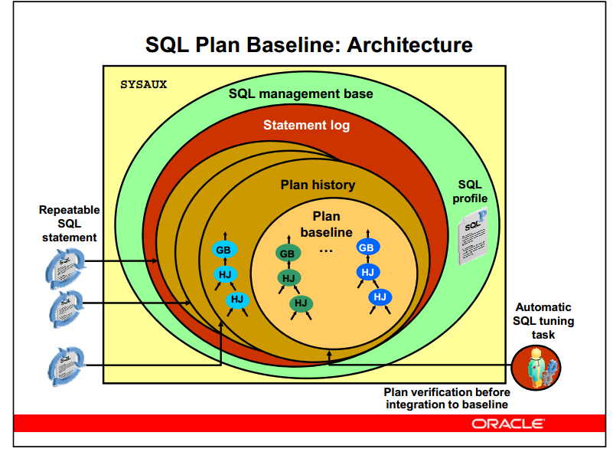

Đặc tính quản lý Kế hoạch SQL (SPM) này giới thiệu về cơ sở hạ tầng và các dịch vụ cần thiết để hỗ trợ bảo trì kế hoạch và kiểm tra hoạt động của kế hoạch mới. Đối với các câu lệnh SQL được thực thi nhiều hơn một lần, bộ tôi ưu duy trì lịch sử của các kế hoạch cho từng câu lệnh SQL đó. Bộ tối ưu nhận biết một câu lệnh SQL lặp lại bằng cách giữ lại Log của các lệnh đó. Một câu lệnh SQL được nhận biết là lặp lại khi nó được phân tích hoặc thực hiện lại một lần nữa sau khi nó đã được log. Sau khi một câu lệnh SQL được nhận biết là lặp lại, các kế hoạch tạo ra bởi bộ tối ưu sẽ được lưu lại như một lịch sử kế hoạch có chứa thông tin liên quan (như văn bản SQL (SQL Text), Outline, biến ràng buộc (binh variables), và môi trường biên dịch (compilation environment)) được sử dụng bởi những bộ tối ưu để tái sản xuất một kế hoạch thực hiện.

DBA cũng có thể thêm kế hoạch đến các SQL plan baseline bằng tạo một tập hợp các câu lệnh SQL.

Một lịch sử kế hoạch gồm các kế hoạch khác nhau được tạo ra bởi các bộ tối ưu cho câu lệnh SQL theo thời gian. Tuy nhiên, chỉ có một số kế hoạch trong lịch kế hoạch đó có thể được chấp nhận cho sử dụng. Ví dụ, một kế hoạch mới được tạo ra bởi bộ tối ưu thường không được sử dụng cho đến khi nó đã được xác minh không gây ra một hồi quy hiệu suất.

Automatic SQL Tuning chỉ đặt mục tiêu với các câu lệnh SQL cao tải (high-load). Đối với những câu lệnh SQL như vậy, nó sẽ tự động thực hiện các hoạt động như tạo ra kế hoạch được xác minh thành công thành một kế hoạch được chấp nhận. Một tập hợp các kế hoạch được chấp nhận sẽ được lập thành SQL plan baseline. Kế hoạch đầu tiên được tạo ra cho một câu lệnh SQL rõ ràng là được chấp nhận để sử dụng; Do đó, nó tạo thành plan baseline ban đầu. Bất kỳ kế hoạch mới sau đó được tìm thấy bởi bộ tối ưu là một phần của lịch sử kế hoạch nhưng không phải là một phần của plan baseline ban đầu.

Các log câu truy vấn, lịch sử kế hoạch, và plan baseline được lưu trữ trong cơ sở quản lý SQL (SQL management base - SMB), mà cũng có chứa các cấu hình SQL (SQL profile). Các SMB là một phần của từ điển cơ sở dữ liệu (database dictionary) và được lưu trữ trong các tablespace SYSAUX. Các SMB có không gian quản lý tự động (ví dụ, lọc các kế hoạc không được sử dụng). Bạn có thể cấu hình các SMB để thay đổi các chính sách duy trì kế hoạch và thiết lập giới hạn kích thước không gian.

**Lưu ý:** Với Oracle Database 11g, nếu database instance vẫn có nhưng tablespace SYSAUX là OFFLINE, bộ tối ưu là không thể truy cập các đối tượng quản lý SQL. Điều này có thể ảnh hưởng đến hiệu suất trên một số khối lượng công việc SQL.

# Loading SQL Plan Baselines

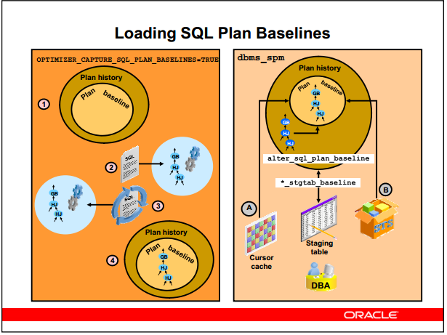

Có hai cách để load SQL plan baseline:

* **On the fly capture:** Sử dụng automatic plan capture bằng cách thiết lập

tham số khởi tạo OPTIMIZER_CAPTURE_SQL_PLAN_BASELINES thành TRUE. Tham số này mặc định là được thiết lập bằng FALSE. Việc đặt nó thành TRUE sẽ bật lên việc nhận dạng tự động cho các câu lệnh SQL lặp lại và tạo ra tự động các lịch sử kế hoạch cho những câu lệnh SQL đó. Điều này được minh họa trong hình trên, mà các kế hoạch SQL được tạo ra đầu tiên được tự động tích hợp vào SQL plan baseline ban đầu khi nó trở thành một câu lệnh SQL lặp đi lặp lại.

* **Bulk loading:** Sử dụng gói DBMS_SPM, cho phép bạn tự quản lý SQL plan baseline. Với thủ tục trong gói này, bạn có thể load SQL plan trực tiếp vào trong SQL plan baseline từ con trỏ cache (cursor cache) (A) sử dụng LOAD_PLANS_FROM_CURSOR_CACHE hoặc từ một tập chỉnh SQL (SQL Tuning set - (STS)) sẵn có (B) sử dụng LOAD_PLANS_FROM_SQLSET. Đối với một câu lệnh SQL được nạp vào SQL plan baseline từ một STS thì các kế hoạch cho các câu lệnh SQL đó cần phải được lưu trữ trong các STS. DBMS_SPM.ALTER_SQL_PLAN_BASELINE cho phép bạn kích hoạt và không kích hoạt baseline plan và thay đổi các thuộc tính kế hoạch khác. Để di chuyển baseline giữa các cơ sở dữ liệu, sử dụng các thủ tục DBMS_SPM. * _STGTAB_BASELINE để tạo ra stagin table, và để export và import baseline plan từ stagin table. Các staging table có thể được di chuyển giữa các cơ sở dữ liệu bằng cách sử dụng Data Pump Export and Import utilities.

# Evolving SQL Plan Baselines

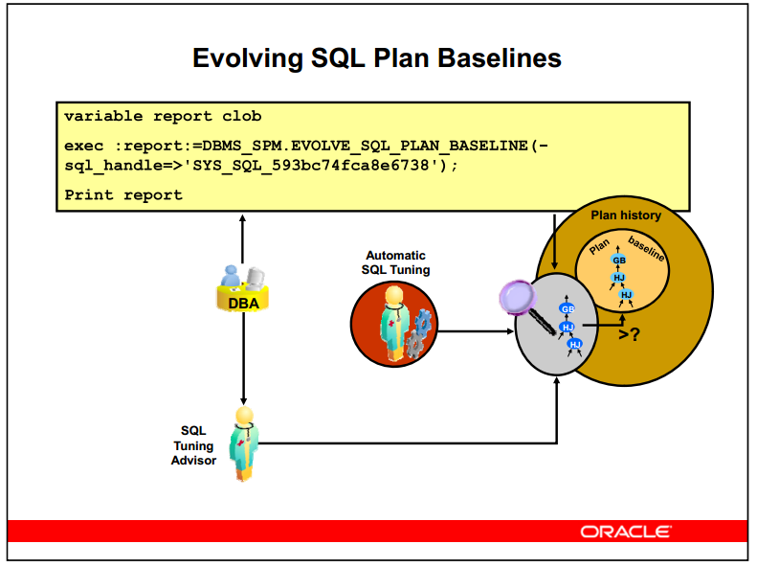

Khi bộ tối ưu tìm thấy một kế hoạch mới cho một câu lệnh SQL, kế hoạch đó được thêm vào lịch sử như là một kế hoạch kế không chấp nhận. Kế hoạch này sẽ không được chấp nhận vào SQL plan baseline cho đến khi nó được kiểm tra là có hiệu suất tương đối với hiệu suất của SQL plan baseline. Việc kiểm tra kế hoạch mà không chấp nhận không gây ra hiệu suất hồi quy. Việc kiểm tra kế hoạch không chấp nhận là so sánh hiệu suất của nó với hiệu suất của kế hoạch đã được lựa chọn từ SQL plan baseline và đảm bảo rằng nó cung cấp hiệu suất tốt hơn.

Có hai cách để phát triển SQL plan baseline:

* Bằng cách sử dụng các chức năng DBMS_SPM.EVOLVE_SQL_PLAN_BASELINE: Một ví dụ là được minh họa trong hình trên. Chức năng này trả về một bản báo cáo cho bạn biết liệu một số kế hoạch lịch sử hiện tại đã được chuyển đến SQL plan baseline hay không. Ví dụ trên xác định một kế hoạch cụ thể trong lịch sử để được kiểm tra. Chức năng này cũng cho phép việc kiểm tra mà không cần chấp nhận kế hoạch.
* Bằng cách chạy SQL Tuning Advisor: SQL plane baseline có thể được phát triển bằng cách tinh chỉnh các câu lệnh SQL nhờ sử dụng SQL Tuning Advisor. Khi SQL Tuning Advisor tìm thấy một kế hoạch điều chỉnh và kiểm tra hiệu suất của nó là tốt hơn so với kế hoạch được lựa chọn từ SQL plan baseline tương ứng, nó làm cho một đề nghị để chấp nhận SQL profile này. Khi SQL profile được chấp nhận, kế hoạch điều chỉnh sẽ được thêm vào SQL plan baseline.

# Các thuộc tình quan trọng của Baseline SQL Plan (Important Baseline SQL Plan Attributes)

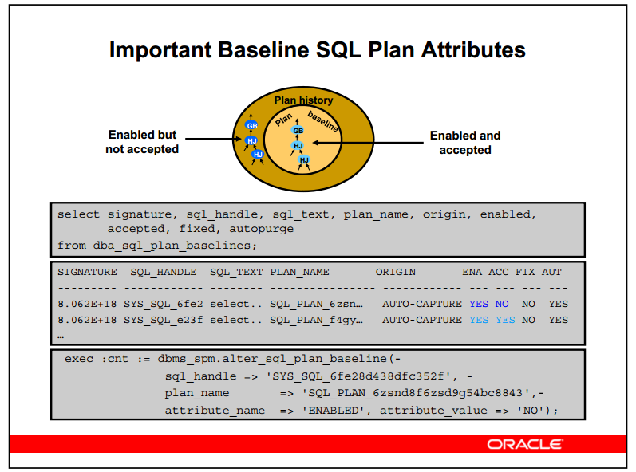

Khi một kế hoạch đi vào lịch sử kế hoạch, nó được kết hợp với một số thuộc tính quan trọng như sau:

* SIGNATURE, sql_handle, SQL_TEXT, và PLAN_NAME là những định danh quan trọng đối với hoạt động tìm kiếm.
* ORIGIN cho phép bạn xác định xem kế hoạch này đã tự động bị bắt (AUTOCAPTURE), thủ công phát triển (MANUAL-LOAD), tự động phát triển bởi SQL Tuning Advisor (MANUAL-SQLTUNE), hoặc tự động phát triển bởi Automatic SQL Tuning (AUTOSQLTUNE).
* ENABLED và ACCEPTED: Cả hai thuộc tính Enabled và ACCEPTED phải được thiết lập YES; nếu không, kế hoạch sẽ không được xem xét bởi bộ tối ưu. Thuộc tính ENABLED có nghĩa là kế hoạch đã được kích hoạt để sử dụng bởi những bộ tối ưu. Thuộc tính ACCEPTED nghĩa là kế hoạch đã được xác nhận như là một kế hoạch tốt, bất kể là tự động bởi hệ thống hoặc người dùng thay đổi nó thành ACCEPTED. Khi một trạng thái kế hoạch đổi thành ACCEPTED, nó sẽ tiếp tục được ACCEPTED cho đến DBMS_SPM.ALTER_SQL_PLAN_BASELINE () được sử dụng để thay đổi trạng thái của nó. Một kế hoạch ACCEPTED có thể tạm thời bị hủy bằng cách loại bỏ các thiết lập ENABLED.
* FIXED có nghĩa rằng bộ tôi ưu chỉ xem xét những kế hoạch này và không phải là kế hoạch khác. Ví dụ, nếu bạn có 10 baseline plan và ba trong số đó được đánh dấu là FIXED, bộ tối ưu chỉ sử dụng kế hoạch tốt nhất từ ba cái này, bỏ qua tất cả những cái khác. Một SQL plan baseline được coi là FIXED nếu nó có chứa ít nhất một kế hoạch kích hoạt cố định (enabled fixed plan). Nếu kế hoạch mới được thêm vào SQL plan baseline cố định, những kế hoạch mới không thể được sử dụng cho đến khi nó được khai báo là FIXED. Bạn có thể nhìn vào các thuộc tính của mỗi kế hoạch bằng cách sử dụng các view DBA_SQL_PLAN_BASELINES, như thể hiện trong hình ảnh trên. Sau đó bạn có thể sử dụng chức năng DBMS_SPM.ALTER_SQL_PLAN_BASELINE để thay đổi một số trong nó. Bạn cũng có thể loại bỏ các kế hoạch hay hoàn thành một lịch sử kế hoạch bằng cách sử dụng các chức năng DBMS_SPM.DROP_SQL_PLAN_BASELINE. Ví dụ thể hiện trong hình ảnh thay đổi thuộc tính Enabled của SQL_PLAN_6zsnd8f6zsd9g54bc8843 thành NO.

**Lưu ý:** Các view DBA_SQL_PLAN_BASELINES chứa các thuộc tính bổ sung mà cho phép bạn xác định được mỗi kế hoạch cuối cùng được sử dụng khi nào và liệu kế hoạch nào nên được tự động lọc.

# SQL Plan Selection

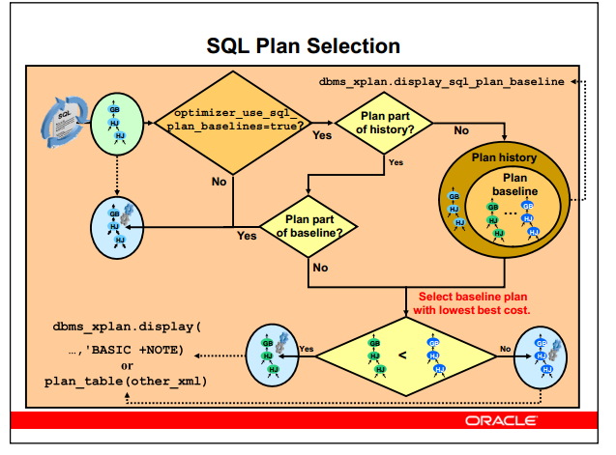

Nếu bạn đang sử dụng kế hoạch bắt tự động (automatic plan capture), lần đầu tiên mà một câu lệnh SQL được nhận biết là lặp lại thì kế hoạch với chi phí tốt nhất sẽ được bổ sung vào SQL plan baseline tương ứng. Kế hoạch này sau đó được sử dụng để thực hiện câu truy vấn.

Bộ tối ưu sử dụng chính sách lựa chọn kế hoạch so sánh khi baseline plan tồn tại cho một câu lệnh SQL và tham số khởi tạo của OPTIMIZER_USE_SQL_PLAN_BASELINES được thiết lập TRUE (giá trị mặc định). Mỗi lần câu lệnh SQL được biên dịch, bộ tối ưu sử dụng các phương pháp tìm kiếm dựa truyền thống để xây dựng một kế hoạch có chi phí tốt nhất. Sau đó, nó sẽ cố gắng để tìm một kế hoạch phù hợp trong SQL plan baseline. Nếu tìm thấy, nó tiến hành như bình thường. Nếu không tìm thấy, đầu tiên nó thêm các kế hoạch mới vào trong lịch sử kế hoạch, sau đó tính toán các chi phí của mỗi kế hoạch được chấp nhận đó trong SQL plan baseline, và chọn một kế hoạch với chi phí thấp nhất. Các kế hoạch được chấp nhận được tạo lại bằng cách sử dụng các outline mà đã được lưu giữ với từng cái một. Vì vậy tác động của sự tồn tại SQL plan baseline cho một câu lệnh SQL là bộ tối ưu luôn chọn một trong những kế hoạch được chấp nhận trong SQL plan baseline đó.

Với việc quản lý kế hoạch SQL (SQL plan Management), bộ tối ưu có thể tạo ra một kế hoạch với chi phí tốt nhất hoặc baseline plan. Thông tin này được đổ vào cột other_xml của plan_table khi giải thích kế hoạch. Tuy nhiên, bộ tối ưu chỉ có thể sử dụng một kế hoạch được chấp nhận và kích hoạt.

Ngoài ra, bạn có thể sử dụng chức năng dbms_xplain.display_sql_plan_baseline mới để hiển thị một hay nhiều kế hoạch thực thi cho các sql_handle cụ thể của plan baseline. Nếu plan_name cũng được quy định, kế hoạch thực thi tương ứng sẽ được hiển thị.

**Lưu ý:** Các tính chất lưu trữ Outline (Stored Outline Feature) bị phản đối. Để bảo toàn tương thích ngược, nếu stored outline trong một câu lệnh SQL được kích hoạt cho các phiên người dùng, câu lệnh đó sẽ được biên dịch bằng cách sử dụng stored outline. Ngoài ra, một kế hoạch tạo ra bởi bộ tối ưu sử dụng stored outline không được lưu trữ trong SMB ngay cả khi kế hoạch bắt tự động đã được kích hoạt cho phiên làm việc. Stored Outline có thể được di chuyển đến SQL plan baseline bằng cách sử dụng các thủ tục MIGRATE_STORED_OUTLINE từ gói DBMS_SPM. Khi di chuyển hoàn tất, bạn nên disable hoặc drop những stored outline ban đầu bằng cách sử dụng thủ tục DROP_MIGRATED_STORED_OUTLINE của gói DBMS_SPM.

# Các kịch bản quản lý kế hoạch SQL (Possible SQL Plan Manageability Scenarios)

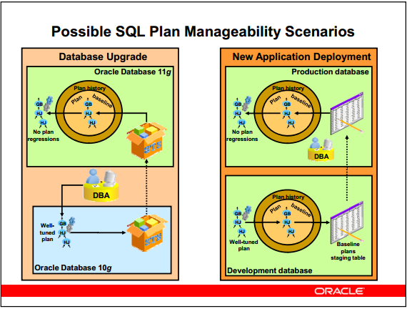

**Các kịch bản quản lý kế hoạch SQL**

* **Nâng cấp CSDL**(Database upgrade): Lượng tải kế hoạch SQL với số lượng lớn là hữu ích đặc biệt khi một hệ thống được người ta nâng cấp từ một phiên bản ban đầu tới CSDL Oracle *11g*. Trong việc này, bạn có thể bắt giữ lại nhiều kế hoạch thay cho khối lượng làm việc sang tập điều chỉnh SQL (STS) trước khi nâng cấp hệ thống, sau đó tải những kế hoạch này từ một STS sang đường cơ sở kế hoạch SQL ngay lập tức sau khi nâng cấp hệ thống. Chiến lược này có thể hồi quy kế hoạch cự tiểu hóa kết quả từ việc sử dụng bộ tối tư hóa phiên bản mới.
* **Sự triển khai ứng dụng mới** (New application deployment): Sự triển khai của một môđun ứng dụng mới có nghĩa là giới thiệu về SQL statements mới sang một hệ thống. Đại lý cung cấp phần mềm có giao phần mềm ứng dụng thông qua đương cơ sở kế hoạch SQL phù hợp thay cho SQL mới đang được giới thiệu. Tại vì nhiều đường cơ sở kế hoạch, SQL statement mới sẽ chạy ban đầu với nhiều kế hoạch để cho hiệu năng tốt dưới cấu hình bài kiểm tra chuẩn. Tuy nhiên, nếu cấu hình hệ thống khách hàng khác với cấu hình bài kiểm tra, đường cơ sở kế hoạch có thể liên quan tới thời gian để sản xuất hiệu năng tốt hơn.

Trong kịch bản cả hai trên, bạn có thể dùng kế hoạc SQL tự động bằng cách bắt giữ lại sau khi tải bằng tay để chắc chắn rằng chỉ có nhiều kế hoạch tốt hơn sẽ được sử dụng cho các ứng dụng của bạn trong tương lai.

**Chú ý:** Trong tất cả các kịch bản trong bài học này, giả thiết rằng OPTIMIZER_USE_SQL_PLAN_BASELINES là tập TRUE.

# Bô phân tích hiệu năng SQL và các kịch bản SQL Plan Baseline (SQL Performance Analyzer and SQL Plan Baseline Scenario)

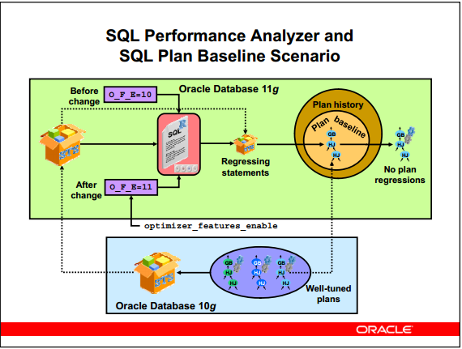

**Bộ phân tích hiệu năng SQL và các kịch bản SQL Plan Baseline**:

Một biến thiên của phương pháp đầu tiên được mô tả trong trang trước thông qua việc sử dụng SQL Performance Analyzer. Bạn có thể bắt giữ lại​ CSDL Oracle trước *11g* nhiều kế hoạch trong phần STS và nhập họ vào trong CSDL Oracle trước *11g.* Sau đó tập optimizer_features_enable (O_F_E) khởi tạo tham số lên 10.1.0 để tạo đối xử tối ưu hóa nếu phiên bản này là phiên bản 10g CSDL Oracle.​ Tiếp theo chạy bộ phân tích hiệu năng SQL cho STS. Khi hoàn thành việc chạy rồi, cài đặt optimizer_features_enable khởi tạo tham số trở về 11.2.0 và chạy lại bộ phân tích hiệu năng SQL cho STS.

Bộ phân tích hiệu năng SQL​ sản xuất một cái báo cáo nhiều danh sách câu lệnh SQL mà kế hoạch của nó thoái hóa từ 10g tới 11g. Về phía câu lệnh SQL kia mà được trình bày bởi bộ phân tích hiệu năng SQL để chuốc lấy sự thoái hóa hiệu năng do phiên bản bộ tối ưu hóa mới, bạn có thể bắt giữ lại nhiều kế hoạch của họ sử dụng một STS và sau đó tải họ vào trong SMB.

Phương pháp này đại diện cho dạng tốt nhất của quá trình gây mầm kế hoạch bởi vì nó trợ giúp bảo vệ sự thoái hóa hiệu năng trong khi bảo toàn sự cải thiện hiệu năng trong khoảng nâng cấp cơ sở dữ liệu.

# Loading a SQL Plan Baseline Automatically

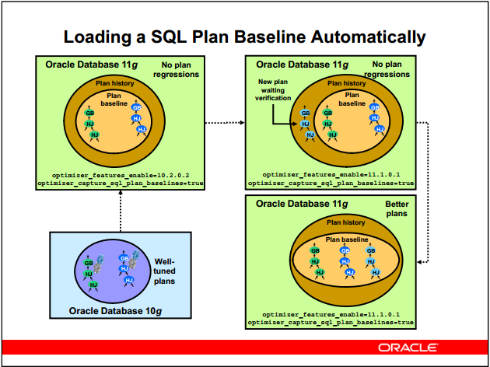

**Loading a SQL Plan Baseline Automatically**

Kịch bản nâng cấp khác liên quan tới việc sử dụng kỹ thuật giữ lại kế hoạch SQL tự động (automatic SQL plan mechanism). Trong tường hợp này, tập tham số khởi tạo optimizer_features_enable (O_F_E) tới phiên bản CSDL Oracle 11g trước với giá trị phiên bản cho khoảng thời gian ban đầu của thời gian một phần tư, và chạy việc tải của bạn sau khi nâng cấp bởi việc sử dụng bắt giữ lại kế hoạch SQL tự động.

Trong thời gian ban đầu này, tại vì sự cài đặt tham số O_F_F, bộ tối ưu hóa có khả năng sản xuất lại nhiều kế hoạch CSDL Oracle 11g thay cho phần lớn của các câu lệnh SQL. Tại vì việc bắt giữ lại kế hoạch SQL tự động cũng có thể xảy ra tại khoảng thời gian này, Nhiều kế hoạch CSDL Oracle 11g được sản xuất bởi bộ tối ưu hóa mà được bắt giữ lại như nhiều SQL plan baseline.

Khi khoảng thời gian ban đầu kết thúc, bạn có thể remove bộ cài đặt của O_F_F để nhận được ưu điểm của phiên bản bộ tối ưu hóa mới trong khi chuốc lấy cực tiểu hoặc hồi quy kế hoạch do baseline plan. Nhiều kế hoạch hồi quý sẽ dùng phiên bản bộ tối ưu hóa trước, các câu lệnh không thoái hóa sẽ có lợi ích từ phiên bản bộ tối ưu hóa mới.

# Lọc chính sách cơ bản về quản lý SQL (Purging SQL Management Base Policy)

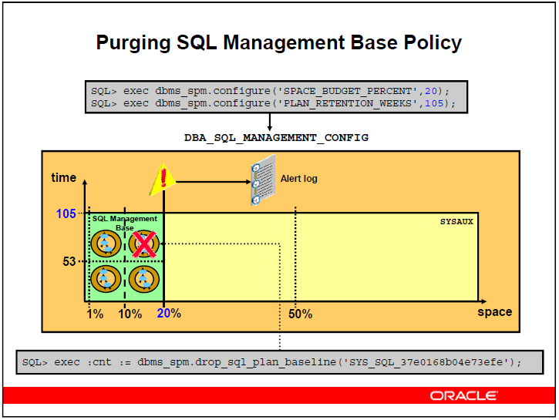

Không gian chiếm bởi cơ sở quản lý SQL (SMB) được kiểm tra hàng tuần với một giới hạn xác định. Giới hạn dựa trên tỷ lệ kích thước của không gian bảng SYSAUX định nghĩa. Theo mặc định không gian kinh phi giới hạn cho SMB được xét đến 10% kích thước của SYSAUX. Tuy nhiên bạn có thể cấu hình SMB và thay đổi không gian kinh phí từ 1% đến 50% bằng cách sử dụng thủ tục DBMS_SPM.CONFIGURE. Nếu không gian SMB vượt qua tỷ lệ giới hạn cảnh báo được ghi vào trong log thông báo. Cảnh báo được tạo ra hàng tuần cho đến khi không gian giới hạn của SMB được tang lên, kích thược SYSAUX tăng lên, hoặc kích thược SMB giảm xuống bằng cách lọc một số đối tương quản lý SQL (như SQL plan baselines hoặc SQL profiles). Không gian quản lý của SQL plan baselines được chủ động thực hiện sử dụng công việc thanh trừng hàng tuần. Công việc chạy như là một công việc tự động trong cửa sổ bảo trì . Kế hoạch không được sử dụng nhiều hơn 53 tuần la kế hoạch thanh lọc. Nhưng bạn có thể cấu hình SMB và thay đổi thời gian duy trì không được sử dụng từ 5 tuần đến 523 tuần (nhiều hơn 10 một chút). Để làm việc này phải sử dụng thủ tục DBMS_SPM.CONFIGURE. Bạn có thể nhìn vào cấu hình cài đặt hiện tại của SMB bằng cách xem xét DBA_SQL_MANAGEMENT_CONFIG. Ngoài ra bạn có thể tự lọc SMB dùng hàm DBMS_SPM.DROP_SQL_PLAN_BASELINE.

# Enterprise Manager and SQL Plan Baselines

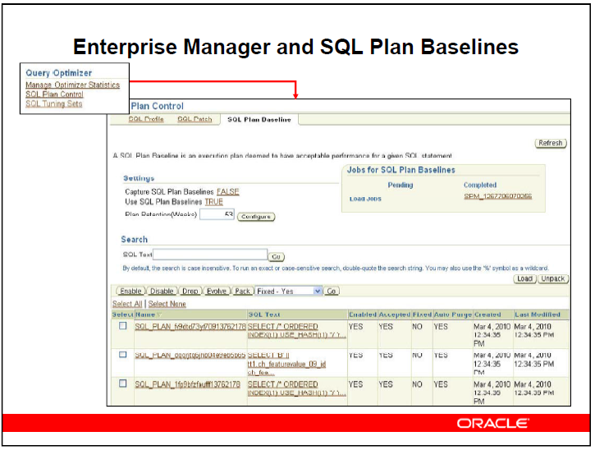

Sử dụng trang kế hoạch quản lý SQL để quản lý SQL profile, SQL patch, kế hoạch SQL chuẩn từ một địa chỉ còn hơn từ nhiều địa chỉ riêng biệt trong quản lý doanh nghiệp. Bạn cũng có thể bật (enable), tắt (disable), thả (drop), đóng gói (pack), giải nén (unpack), tải (load), và phát triển (envolve) các baseline đã lựa chọn. Từ trang này bạn cũng có thể cấu hình cài đặt SQL plan baseline. Để di chuyển đến trang này, click vào Server tab, sau đó click SQL Plan Control trong Query Optimizer.

# Tài liệu tham khảo

1. Oracle Database 11g: SQL Tuning Workshop By *James Spiller, Tulika Srivastava*
2. SQL Control Oracle Document: <https://docs.oracle.com/database/121/TGSQL/tgsql_pt_spm.htm#CACJIFBH>
3. Một số tài liệu tham khảo từ internet